 | Année scolaire 2023 – 2024
PROJET PEDAGOGIQUE
Nom du champ professionnel :
Hygiène alimentation services – Collège Joseph WEISMANN

Intitulé du projet : Le tour de France des fromages
QUI ?
QUI ?

QUOI ? POURQUOI ?
Résumé du projet |  |  |  |  |  |  |  |  |  |  |  |  |  | Photo
Le projet "Cartes postales" des 4 classes de SEGPA va servir de base pour découvrir le patrimoine fromager de la France. Après avoir analysé les échanges entre écoles de tous les départements français, les élèves vont constituer des cartes d'identité des fromages et les illustrer sur la carte de France murale. Ils devront ensuite tester des recettes de fromages frais et les faire déguster à M. DEGOULET du Mans, meilleur fromager du monde en 2015.
Objectif général du projet
Objectif général du projet :
- Découvrir un des patrimoines culturels de la France : le fromage
Objectifs intermédiaires :
- Identifier les étapes de fabrication des fromages et les 8 familles de fromage produits en France
- Réaliser les cartes d'identité des différents fromages produits en France grâce aux échanges entre écoles et les afficher sur la carte de France murale.
- Identifier le rôle des micro-organismes et les conditions favorables au développement des bactéries.
- Indiquer l'origine des intoxications alimentaires et leurs conséquences.
- Identifier les mentions réglementaires d'une étiquette alimentaire et réaliser celle du fromage frais fabriqué en atelier HAS.
- Tester les différentes recettes de fromages frais et proposer 3 recettes à la dégustation pour Fabien DEGOULET.
Domaines du champ professionnel |  |  |  |  |  |  |  |  | Activités de référence
Production culinaire et services |  |  |  |  |  |  |  |  | - Réceptionner, contrôler les produits et les matériels avant leur utilisation  - Réaliser des opérations de fabrication  - Réaliser des techniques de conservation ou de stockage  - Distribuer et servir les préparations  - Desservir, laver et ranger le matériel  - Contrôler la qualité des productions
QUI ?
Niveau de classe concerné |  |  |  | Professeur coordonnateur |  |  |  |  | Autres professeurs associés au projet |  |  |  | Autres intervenants |  | Organismes partenaires
3ème SEGPA |  |  |  | Mme RENOUX |  |  |  |  | Mme LEFAUX (Arts plastiques / Géographie / Français)  Mme DELARUE (SVT) |  |  |  | M. DEGOULET  Fromager
QUAND?
Situation dans l’année |  |  |  |  |  |  |  |  |  |  |  |  | Remarques
S | O | N | D |  | J | F |  | M |  | A | M | J | 2ème partie du projet en juin - Inauguration du projet "le tour de France en cartes postales"  avec la mairie (dons des cartes postales)
OÙ ?
À l’intérieur de l’établissement |  |  |  |  |  |  | Atelier HAS, salle informatique, carte de France murale affichée dans le couloir
À l’extérieur de l’établissement |  |  |  |  |  |  | Entretien avec M. DEGOULET, meilleur fromager du monde en 2015.
AVEC QUOI ?
Matériaux et/ou matériels spécifiques nécessaires au projet |  |  |  |  |  |  | Matériel de l’atelier HAS.  Denrées pour la réalisation des fromages

Financement (ADAGE, projet ES&ST, NEFLE…)

POTENTIALITE PEDAGOGIQUE DU PROJET
Mise en relation avec le document ressource national du champ professionnel
Étapes | Activités des élèves dans la formation | Connaissances associées | Mise en relation avec le socle commun  Domaines /Compétences travaillées | Documents élèves | Temps consacré
1  Présentation et analyse du projet | Analyser le projet  - Présenter la feuille de route du projet « Le tour de France des fromages »  Rechercher l’information  technique  - Décoder des documents | - Identification des différentes activités du projet  - L’histoire du fromage | D1 Les langages pour penser et communiquer  Cycle 3  Comprendre et s’exprimer à l’oral :  - Participer à des échanges dans des situations diversifiées  Lire :  - Comprendre des textes, des documents et des images et les interpréter | - Présentation du projet  - Fiche 1- L’histoire du fromage
2  Étude des fromages | Rechercher l’information  technique  - Identifier les étapes de fabrication des fromages  - Distinguer les 8 familles de fromages français | - Les étapes de fabrication du fromage.  - Les 8 familles de fromages français. | D2 Les méthodes et outils pour apprendre  Cycle 4  - Rechercher des informations dans différents médias et ressources documentaires.  - Définir et respecter une organisation et un partage des tâches dans le cadre d'un travail de groupe, un projet. | - Fiche 2 - Les étapes de fabrication du fromage  - Fiche 3 - Les 8 familles de fromages français
3  Réalisation et comparaison de recettes de fromage frais | Production culinaire et  distribution  - Réceptionner et stocker les  denrées alimentaires  - Réaliser les opérations  préliminaires  - Réaliser des préparations  chaudes ou froides  - Respecter les températures et  les protocoles de conservation  Communication et  compte-rendu  Transmettre des informations à  caractère professionnel à l’écrit  ou à l’oral | - Définition et rôles des micro-organismes  - Notions de biocontamination en  lien avec les fromages : mode de contamination, origines et prévention en lien avec les températures de conservation.  - Identification des informations réglementaires d'une étiquette alimentaire.  - Rendre compte des tests des recettes | D4 Les systèmes naturels et les systèmes techniques  Cycle 3  - Appliquer les consignes, respecter les règles relatives à la sécurité et au respect de la personne et de l'environnement.  Cycle 4  - Respecter une procédure, un protocole  D1 Les langages pour penser et communiquer  Cycle 3  Rendre compte des observations, expériences, conclusions en utilisant un vocabulaire précis. | - Fiches recettes  - Document "Test des recettes de fromages frais"  - Fiche 4 - Les micro-organismes  - Fiche 5 - Les intoxications alimentaires  - Fiche 6 - L’étiquette alimentaire

4  Réalisation des cartes d'identité des fromages | Communication et  compte-rendu  Réaliser des cartes d'identité des fromages à partir des documents accompagnant les cartes postales. | - Supports et outils de la  communication : oral et écrit. | D1 Les langages pour penser et communiquer  Cycle 3  Ecrire :  Écrire à la main de manière fluide et efficace.  Écrire avec un clavier rapidement et efficacement.  Rédiger des textes dans une langue suffisamment maîtrisée  Cycle 4  Ecrire :  Utiliser l’écrit pour penser et apprendre | - Fiche : les cartes d'identité des fromages  - Carte et tableau des  départements de France  - Documents de présentations des écoles
5  Réalisation des fromages frais pour la dégustation avec le fromager | Production culinaire et  distribution :  Réalisation de 3 fromages frais avec 3 assaisonnements différents  Réalisation de la fiche métier : Fiche « Fromager » | - Indication des contrôles à  Réception  - Notions de modifications  physico-chimiques au cours du stockage, des préparations, de la  distribution  - Notions de qualité organoleptique des préparations  - Indication des températures à respecter | D4 Les systèmes naturels et les systèmes techniques  Cycle 3  - Appliquer les consignes, respecter les règles relatives à la sécurité et au respect de la personne et de l'environnement.  Cycle 4  - Respecter une procédure, un protocole | - Fiches recettes  - Fiche métier

POTENTIALITE DU PROJET AU REGARD DES PARCOURS
Domaines et compétences travaillées
COMMENT ? | Parcours d’éducation artistique et culturelle | Parcours avenir
COMMENT ? | Découverte du patrimoine fromager de la France | Découverte du métier de fromager
COMMENT ? | Parcours citoyen | Parcours éducatif de santé
COMMENT ? | Participation à un projet collectif, au niveau national

ILLUSTRATION DU PROJET
PAR QUELQUES PHOTOS
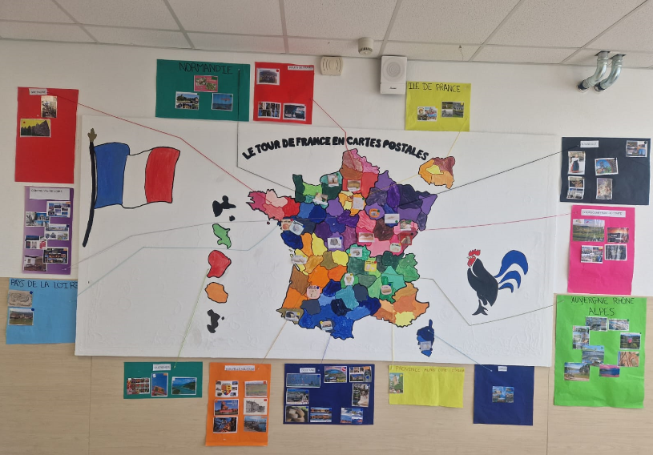
Affichage de la carte de France des fromages dans les locaux de la Segpa

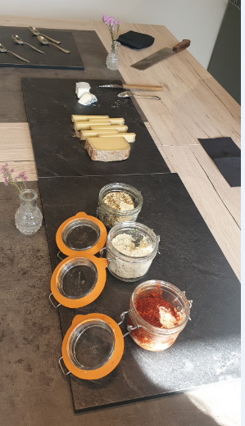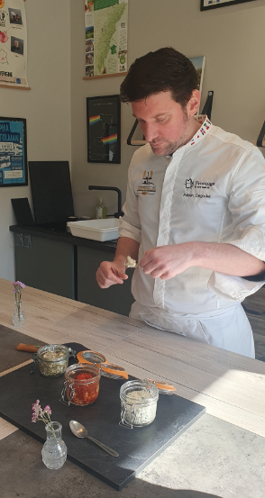
Dégustation des fromages réalisés par les élèves par Monsieur DEGOULET, meilleur fromager du monde en 2015

